INCLUDEPICTURE "http://www.jxufe.edu.cn/Files/2013626/273217691996.jpg" \* MERGEFORMATINET 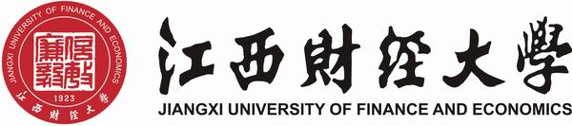

普
通
本
科
毕
业
设
计

题目：基于区块链的卤制产品追溯系统设计与实现

学 院 信息管理学院
学生姓名 陈鹏 学 号 0183943
专 业 计算机科学与技术 届 别 2022届
指导教师 熊星星 职 称 讲师

二O二二 年 五 月
普通本科生毕业论文（设计）诚信承诺书
毕业论文（设计）题 目 |  |  | 基于区块链的卤制产品追溯系统设计与实现
学生姓名 | 陈鹏 | 专 业 |  | 计算机科学与技术 | 学 号 | 0183943
指导老师 | 熊星星 |  |  | 职 称 | 讲师
所在学院 | 信息管理学院
诚信承诺

本人慎重承诺和声明：
我承诺在毕业论文（设计）活动中遵守学校有关规定，恪守学术规范，在本人的毕业论文中未剽窃、抄袭他人的学术观点、思想和成果，未篡改研究数据，如有违规行为发生，我愿承担一切责任，接受学校的处理。


学生（签名）：
2022年5月21日

摘 要
随着生产和消费水平的不断提高，产品安全问题成为了人们普遍关心的问题。人民在追寻美味的同时，越来越重视产品安全，但是在广阔的市场环境下，产品质量安全问题却时有发生，这不仅会损害消费者的身体健康，也会对企业造成严重的负面影响。卤制产品的供应链从生产开始，历经加工、运输、销售等过程，整个环节比较复杂。在传统的中心化存储体系下，数据容易被篡改，产品质量信息的真实性得不到保障。为此，本文设计一个以区块链为基础的卤制产品追溯系统。该系统以超级账本Fabric为基础，通过与供应链结合的方式，搭建一个区块链网络。由于供应链流转过程中会产生大量的业务信息，通过引入智能合约，将供应链各个环节的业务信息上传并存储在分布式数据库中，最后经过Raft共识将信息记录在区块链上。以此为基础，能够完整记录卤制产品从源头到餐桌的全过程，实现全流程追溯。

【关键词】区块链；超级账本；供应链；卤制产品；追溯
Abstract
With the continuous improvement of production and consumption level, product safety has become a common concern. While pursuing delicious food, people pay more and more attention to product safety. However, in the broad market environment, product quality and safety problems occur from time to time, which will not only damage the health of consumers, but also have a serious negative impact on enterprises. The supply chain of halogenated products starts from production and goes through the processes of processing, transportation and sales. The whole link is relatively complex. Under the traditional centralized storage system, data is easy to be tampered, and the authenticity of product quality information can not be guaranteed. Therefore, this paper designs a halogenated product traceability system based on blockchain. Build a super accounting system based on the blockchain. Because a large amount of business information will be generated in the process of supply chain circulation, the business information of each link of the supply chain will be uploaded and stored in the distributed database by introducing smart contract, and finally the information will be recorded on the blockchain through raft consensus. On this basis, the whole process of halogenated products from the source to the dining table can be completely recorded, and the whole process tracing can be realized.
【Key words】Blockchain; Hyperledger; Supply Chain; Halogenated Product; Traceability

目 录
1 绪论 1
1.1研究背景及意义 1
1.2 国内外相关文献综述 1
1.2.1 区块链产品溯源国内外研究状况 1
1.2.2 区块链产品溯源系统架构研究 2
2 产品追溯系统相关技术 4
2.1 区块链相关技术 4
2.1.1 区块链技术概述 4
2.1.2 区块链关键技术介绍 4
2.2 HYPERLEDGER FABRIC 5
2.2.1 Raft共识 5
2.2.2 智能合约 6
2.2.3 身份验证 6
3 基于区块链的卤制产品追溯系统设计 7
3.1 系统需求分析 7
3.2 系统网络设计 8
3.3 智能合约设计 9
3.3.1 数据结构设计 9
3.3.2 信息上链 10
3.3.3 信息查询 12
4 卤制产品追溯系统实现 13
4.1 追溯系统部署 13
4.1.1 组织集群部署 13
4.1.2 网络启动文件部署 15
4.1.3 智能合约部署 17
4.2 系统主要功能展示 17
4.2.1 用户登录 17
4.2.2 上链功能展示 18
4.2.3 追溯功能展示 20
5 总结与展望 21
参考文献 22
致 谢 23

1 绪论

1.1研究背景及意义
21世纪后，我国人民的生活质量得到了极大的改善，消费也得到了进一步的发展。原先只是解决了温饱问题，经过长足的发展，对生活有了更高的追求。卤制品作为民族特色食物，我国食用历史悠久，文化根基深厚。相比其他休闲食品，卤制品具备鲜明口味特色，具有消费冲动性、食用成瘾性等特点，因此深受消费者喜爱。卤味的历史久远，底蕴丰厚，距今已有一千多年，历史上关于卤味最早的文字记录是春秋战国时代，纵观历史，卤味在中华的饮食文化中已广泛传播，具有较长的文化积淀和稳定的消费基础；卤味的消费量也迅速增加。随著时代的变化，卤味已由餐桌上的消费逐步扩展到休闲场所，近年来，卤味的消费状况有了长足的发展。在巨大的市场面前，如何保障产品质量安全、保障消费者权益显然是重中之重。卤制产品从原材料到餐桌历经养殖、仓储、运输、销售等过程，其产生的数据存在数据库中，但是目前的存储是传统的中心化存储体系，对行业来说，中心化存储体系存在信息不对称，数据容易被篡改等问题，这在一定程度上表现为产品质量信息的不真实性，不利于消费者对产品的信息的来源和去向进行查询。
产品追溯是控制产品品质的一种重要途径和方法，在传统的追溯系统中，一个产品的生产、运输、销售等过程都是存储在一个中央数据库中的，存在较大的容易被篡改的风险，因此产品质量安全得不到保证。区块链的诞生无疑为这个问题提供了一个很好的解决方式。区块链技术是近几年兴起的一项新技术，其特点是去中心化、数据不可篡改。区块链可以将供应链上各个环节的企业、经销商家等部署在一个网络中，网络中的每个节点都保存有一份完整的存放产品信息的数据库。这样的网络结构为产品溯源系统的构建提供了完美的技术框架。有效保障了产品质量信息的真实性。

1.2 国内外相关文献综述

1.2.1 区块链产品溯源国内外研究状况
追溯体系最早出现在80年代，最初是用来跟踪带有病毒的牛肉。此后，欧美和日本相继出台相关法规，设立了相关监管机构，而我国的追溯体系在我国的研究起步比较晚，中国农业部于2004年启动了“进京蔬菜产品质量溯源制度试点项目”的首个试验基地^{[1]}。区块链在产品追溯领域的应用，主要体现在：企业利用区块链技术，利用产品追溯系统与平台，控制产品的品质，并将每一个环节的数据都上传至各个环节，以便在日后更好地履行问题产品的责任，并让消费者了解产品的生产流程^{[2]}。在此基础上，将区块链技术用于产品信息的追踪，即为区块链的溯源。
区由于其非中介化、链式结构、共享账本、智能合约等四大优点，区块链被视为最有可能引发第五次变革的关键技术^{[3]}，是分布式数据库、加密算法、共识机制、智能合约等分布式账本技术的组合^{[4]}。其在金融、物流等领域的研究在持续进行。需要注意的是，区块链在国内还未形成爆发式的应用浪潮，在产品追溯领域的成功案例还比较少，国内知名企业浪潮集团也是近几年开始将区块链技术运用到农产品溯源领域。尽管如此，国内外学者对区块链的研究仍然情绪高涨。
（1）区块链产品溯源在国外的研究
Uddin等人^{[5]}在Hyperledger Fabric区块链平台的基础上，提出了一种面向药物追踪的 Medledger系统，该系统能够有效地降低药物在医药交易中的中间人和中间人的需要，提高交易的透明度和可追踪性，从而降低假药发生的费用，降低假药的发生次数，从而改善药物的品质。Agrawal等人^{[6]}相信，在纺织和成衣的供应链中，可以使用区块链技术来提升其可信度，并增强其透明度。为了确保其追踪的有效性，wang等人^{[7]}将区块链技术引入到数据库层面。Ning等人^{[8]}对基于区块链技术的有机食品溯源系统进行了深入的探讨，提出了以生产到销售为基础的可追踪系统，可以有效地改善食品的安全性。
（2）区块链产品溯源在国内的研究
在国内，对于如何将区块链技术应用于产品追溯的研究，已有不少学者发表了自己的看法。吴亚星^{[9]}认为，应用区块链技术进行产品追踪，可以让企业的内部资讯更为透明，并可进一步改善产品的售后服务。刘耀宗等人^{[10]}提出，若能将 RFID技术与区块链技术相结合，则能极大地提高产品的可信度与真实性。丁庆阳等人^{[11]}通过分析，认为物联网技术可以确保数据的真实性，同时区块链技术也可以确保信息的准确性，从而实现对电子商务平台产品的安全追溯。黄小可等人^{[12]}利用区块链技术，将养殖、屠宰、物流、销售等各个环节的基础信息，导入监管机构，进行系统化、高效的去中心化。勾明月^{[13]}认为建立一个以区块链技术为基础、多方参与的产品品质追踪系统，既能使消费者更容易地了解到产品的相关资讯，又能使高品质的企业更好地维护自己的品牌。

1.2.2 区块链产品溯源系统架构研究
区块链技术在2008年由中本聪提出，随着区块链的价值被越来越多的人认可，近些年来，区块链在技术上不断创新，发展至今，形成了比特币、以太坊、超级账本三大应用。孙惠芳^{[14]}等人认为，要做到产品溯源，首先要从供应链中收集数据，然后上传到区块链数据库，通过一系列的加密运算，形成各个区块节点的数据，然后通过共识机制、智能合约，验证数据和认证节点，而超级账本技术则是通过跨站点、复制、共享、同步数据的分布式账本技术，从而实现企业间的协同，真正适合于供应链产品的追溯。
陈秋强^{[15]}认为Hyperledger Fabric架构技术具有高扩展性和高应用性，将其引入产品溯源系统设计，具有最佳保证。俞峰^{[16]}等人将参与方、业务逻辑、数据信息结合RFID智能标签等进行数据上链，来构建区块链产品追溯平台。张夏等人^{[17]}采用了以区块链和物联网为基础的电子消费品溯源体系，其主要内容有两个方面：内部追溯和外部追溯。区块链内追溯方案以Hyperledger Fabric为基础，并将IPBFT作为共识算法，主要记录消费电子产品的关键追溯信息与详细追溯信息的数字摘要。区块链外追溯系统是以OID识别系统为基础的，它主要记录了电子产品的细节跟踪和数据汇总。
王海英等人^{[18]}认为，自从比特币诞生之后，比特币就成为了全球最安全、最安全的交易工具之一。因此作者采用了基于比特币网络的信息追溯与防伪模型构建。焦斌等人^{[19]}采用区块链的思想，从交易信息的结构设计、交易方式、智能合约等方面探讨了如何利用区块链技术来实现产品追溯的问题，并将其嵌入到每个交易的信息中，以授权和证明的功能，以避免他人利用自身的信息进行不法的业务。刘贤亮等人^{[20]}利用区块链与物联网技术结合运用，构建一个跨境电商物流产品信息处理框架。刘津^{[21]}等人设计了基于区块链的SaaS服务架构，将GTIN编码体系与GTIN码相结合，采用“GTIN码+GIS码+认证码”的方法，获取20位的溯源码。
基于中外学者对区块链产品溯源研究现状分析，可以看到随着区块链1.0发展到区块链3.0，国内对区块链产品溯源的研究如火如荼，产品溯源也越来越得到保障。国外在的研究早于国内，需要注意的是，区块链在产品追溯领域并未实现广泛的应用。在产品追溯平台架构方面，由于Hyperledger Fabric同时具有会员制、区块链、链式码三大服务，既保证了数据的安全可靠，又能实现数据的隐私保护，因此更多研究者青睐于基于Hyperledger Fabric区块链平台的架构，认为其具有更符合产品追溯的特性。

2 产品追溯系统相关技术
要实现基于区块链技术的卤制产品追溯系统的设计，必须了解区块链技术基本理论知识，从而使其在产品的溯源体系中得到更好的应用。区块链凭借其去中心化、数据无法篡改这两个特点，是构建产品溯源系统优先选择的技术框架。

2.1 区块链相关技术

2.1.1 区块链技术概述
区块链技术是与比特币同时出现的。比特币是区块链技术最早、最广泛的应用。当前，对于区块链的定义，从整体上讲，它是一种以区块链技术为基础的分布式账本。区块链技术是基于现代密码学技术、点对点网络通信技术、分布式一致性协议、智能合约编程语言等技术的数据处理、交换和存储技术。由于其自身的特点，使得其具有去中心化、信息不可篡改、信息公开透明等特点。

2.1.2 区块链关键技术介绍
（1）区块链结构
正如其名，区块链是一种以链状方式连接的存储架构。区块链是由许多块组成的。区块与数据库记录十分类似，数据被写入区块中。每个区块分为两个部分。区块头记录当前区块的元数据，包括版本号、时间戳、随机数、前区块的哈希、根节点哈希值、当前目标哈希值等。这些数据保证了区块和区块间可以以区块指针的方式相互连接成一条链，从而构成一个不可更改的分布式账本，而区块内的所有交易都会被存储起来。
（2）共识机制
区块链网络是由保存有相同内容的不同节点组成的分布式账本，连接各个节点之间的工具就是共识机制。区块链技术的一个关键问题是，在缺乏中心控制，人们在缺乏信任的情况下，就如何进行交易等问题达成共识。当前，在区块链中存在着四种不同的共识机制：Pow、Pos、Dpos、Raft、PBFT等。
（3）智能合约
智能合约的概念起源于1995，它与因特网（World Wide Web)几乎是同一时间出现的。智能合约这个词是由尼克·萨博首先提出来的，他是以比特币奠定基础的。实质上，智能合约与其他计算机程序的if-then语句相似。智能合约就是这样与真实资产相互作用的。在一个预先设定的条件下，区块链中的智能合约将按照合约条款执行。
智能合约的实质就是一系列预置的编码。与现实中的合同类似的地方在于，合约上会实现设定好相关条款。而智能合约的优势在于当符合某一条件时，智能合约会自动触发执行，这些智能合约放在一起共同构成了各企业间的统一约束，从源头上阻止了后期的合同纠纷，这对企业来说是至关重要的。
（4）密码学技术
为了确保区块链数据的安全性和完整性，采用了一系列的现代加密技术，包括加密散列函数和椭圆曲线公开密钥加密技术，并将其应用到基于Pow的一致性算法和识别用户。
① 哈希算法
哈希算法是一种能将任何一段信息在一定的合理时限内压缩成一个固定长度的二进制字符串，它的输出也就是哈希值。哈希函数具有稳定的安全保障，在现有的计算资源下，找到一个哈希碰撞是不可能的。因此，区块链系统的安全是有保障的，超级账本Fabric使用比较常用的SHA256哈希函数。
② Merkle树
Merkle树是哈希二叉树，用于对大量数据进行快速的归纳和检验。在计算机系统中，多数采用Merkle树来完成系统的完整性确认。Merkle树尤其是在分布式的环境中可以极大地降低数据传输的数量。

2.2 Hyperledger Fabric
超级账本（Hyperledger）是一个在区块链行业中最大的项目之一，包含了一系列的开放源码工具和许多子工程。这个项目是Linux基金会发起的一个全球性的合作计划，它的成员来自于各个领域的领导，他们致力于构建一个强大的商业驱动的区块链架构。区块链的主要形式有三种：公有链、联盟链、私有链。Hyperledger是一种用于协助企业创建私有或联合授权的区块链网络，其中多个机构能够分享对网络中的节点进行控制和运营的授权。

2.2.1 Raft共识
Raft是在非拜占庭故障下达成共识的强一致性协议。在区块链网络中，位于区块链的各个机构间的交易必须按其生成的次序存入分布式账本，为此，所有的交易都要经过一致的排序，然后才能写进账本，并且通过一种方式来阻止错误或者恶意地插入账本进行非法的交易。该方法采用排序方法，实现了网络中各节点之间的一致，保证了数据的一致性，也就是数据流和交易顺序的一致性。管理器函数使用Orderer节点来包装事务。因为超级账本 Fabric有一个清晰的协议，可以为交易提供一个排序的服务，因此每一个经过验证的区块都会被确认为一个本地的账本，而不会出现任何的分裂。排序服务主要是用来处理来自客户端的事务，排序服务是在排序节点之间就各个事务的排序结果达成一致。Fabric中使用Raft排序服务实现方式。Raft是一种在网络中出现了非拜占庭式的故障时，可以确保系统仍能对客户端的请求进行有效地处理。Raft采用的是“领导者和追随者”的模式，每一条通道都会选择一位领导者，并将他的决定复制到追随者的身上。

2.2.2 智能合约
在超级账本里，智能合同还有一个别名，叫做“链上代码”，区块链逻辑和书面合约是由链上代码构成的，而链上代码是一种比智能合约更宽泛的概念，它可以由任意一种主流编程语言来完成。
在链码中定义的智能合约被许多区块链组织所认同，其编码了该领域相关规则的业务流程。在一个链码中，可以定义一种或多种智能合约，当链码被成功地配置到一个区块链网络中时，节点机构就可以调用这个链码中的智能合约，从而实现相应的交易。智能合约通过程序访问账本的两个不同部分，也就是访问账本中的区块链和世界状态，前者记录了所有交易的历史，并且交易是不会被更改的，而后者则是存储了当前状态的缓存。智能合约可以被看成是一种交易的管理者，而链码则是管理着如何将智能合约进行打包并部署于网络中。
在超级账本中，智能合约利用Docker存储数据，无需依赖于特殊的虚拟机或计算机语言。Docker提供了一种安全、轻便的方式来实现沙盒的智能合约的执行。它的环境是封闭而安全的容器，同时也提供了一系列的镜像，包含了安全的操作系统和智能合约的语言，以及Golang的SDK组图和运行环境。可以在必要时增加其它编程语言。

2.2.3 身份验证
在安全通讯中，身份验证与信息的完整性是非常关键的。身份验证的机制是基于数字签名的，这是一种允许当事人以数字方式签署自己的信息的方式。数字签名是一种非常有效地保障签名信息安全的方式。在区块链网络中，参与方的类别多种多样，包括各个组织和功能节点，它们在网络中起着不同的作用。为了确保区块链组织的安全性，每一位新加入组织的参与者都必须具有特定的身份。而且，每一个人的身份都不相同，在进入组织的时候，都要经过身份验证。要实现身份验证，就必须有一个可靠的权威机构，能够提供能够证实其身份的证件。Hyperledger Fabric中的会员服务提供商（Membership Service Provider，MSP）是可信的。MSP主要负责对网络中的参与者进行权限管理，并对参与者的权限进行维护。

3 基于区块链的卤制产品追溯系统设计

3.1 系统需求分析
本系统的需求分析，主要是以卤制品的供应链为基础。卤制产品供应链是一种由生产、加工、运输、销售等环节，将生产者与终端消费者联系起来的一个结构。供应链中的参与者包括养殖户、加工基地、物流运输商、零售终端等。从供应链的可追溯性角度出发，在生产、加工、运输、销售等各个环节中，对其进行系统的需求分析是非常重要的一步，准确的需求分析和清晰的设计目标对于以后的设计和实施具有重要的指导意义。本部分将根据当前区块链技术的发展状况，对本论文所提出的基于区块链的卤制产品追溯系统进行设计。需求分析如图3-1所示。
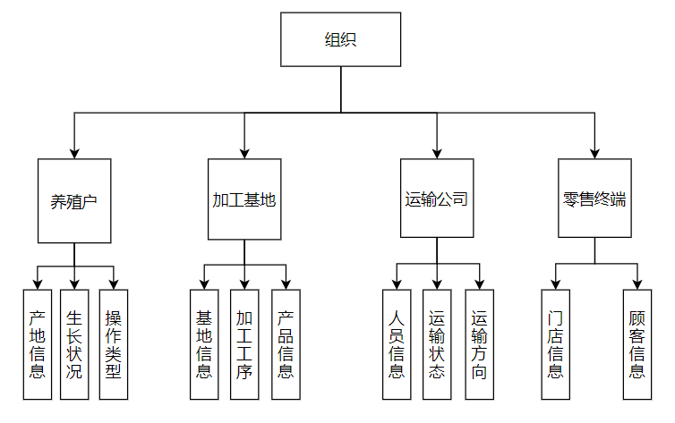
图3-1 需求分析图
养殖户是卤制产品供应链中最早的主体，以酱鸭为例，养殖户养殖了大量的红毛麻鸭，他们负责确保和监控红毛麻鸭的生长情况。养殖户必须将产地信息、养殖环境、畜禽的健康状况等信息进行记录。加工基地接收来自养殖户的原料，经过屠宰、清洗、酱卤、包装等多道工序将原材料包装成产品。
加工基地将加工方式、加工环境、包装材料等数据进行记录，加工信息记录好之后便将产品转移给运输环节。物流运输公司可以为零售商提供可审核的交付。同时，将运输时间、产品信息、物流公司名称、目的地、运输状况、运输人员等信息进行记录。零售终端接收加工基地运输过来的的可追溯的成品，并将其出售给消费者。
销售环节由零售终端人员负责将销售环节中的销售地点名称、销售时间、产品信息、消费者情况等关键信息进行记录。

3.2 系统网络设计
企业的节点分为四大类，即养殖户、加工基地、物流运输商和零售终端，这些节点构成了一个区块链联盟。如图所示
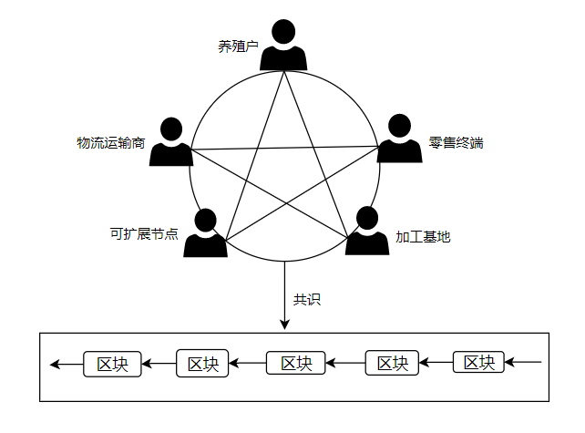
图3-2 组织区块链网络
区块链中各个节点所扮演的功能也不尽相同。在区块链网络中，各节点之间紧密相连，并互相影响。区块链中的节点有Orderer节点、Client节点、CA节点和Peer节点四种类型。
Client节点代表有客户端进行交互的实体，它必须连接到某一个Peer节点或者Orderer节点上才能与区块链网络进行通信。客户端通过与网络中的节点进行互动，访问账本和链码。Client节点可以给背书节点发送请求，调用有确定输入参数的链码，之后向 Orderer节点提交交易数据进行排序，然后分配到其它节点进行确认和记账。在这个过程结束后，系统会告知客户端交易的存取结果。
CA节点是Fabric的证书颁发节点，由服务器和客户端组成。CA节点向通道中的新加入的节点颁发证书，与区块链网络中的其他通道的节点进行区分。
Peer节点按其功能可划分为背书节点（Endorser节点）、记账节点（Committer）、主节点（Leader节点）、锚节点（Anchor节点）。在此过程中，客户端可以选择背书节点，在智能合约中，用户可以根据背书策略来选择Endorser节点。在一个通道中只有Endorser节点可以执行对应的智能合约。一旦出现了一个交易，客户机就会起草一个交易提案，并把它传送到一个特定的Endorser节点来进行模拟提交，最后Endorser节点再把结果反馈给客户机。Committer节点负责对已经经过Orderer节点的排序服务后所收到的区块进行核对，确认区块及交易的正确性，选取合法的交易并将其存储。通过改变区块链的状态信息，对区块链及其账本架构进行维护。Leader节点的工作主要是与Orderer节点进行通讯。Leader节点负责从Orderer节点获取打包的数据，并将所获取的数据与现有组织中的不同节点进行同步，保持账本的一致性。Anchor节点是指在机构间进行信息传递的一个节点，维持组织间的数据交互。在一个通道内，每个Peer节点必定是一个Committer节点。除Committer节点外，它也可以担任其它一到多种角色，即某个节点可以同时是Committer节点和Endorser节点，也可以同时是Committer节点、Endorser节点、Leader节点、Anchor节点。
Orderer节点接收包含背书签名的交易，对未被打包的交易进行排序后生成区块，在网络中广播给Peer节点。排序服务提供的是原子广播，保证同一个通道中的节点接收到相同的信息，并且保存有相同的逻辑顺序。

3.3 智能合约设计
本文提出基于区块链的卤制产品追溯系统中的智能合约基于Go语言编写，用于实现供应链中的业务逻辑。由于本系统需要通过智能合约记录卤制产品从生产到消费的追溯信息，所以本文设计的数据结构包括养殖户信息、基地加工信息、物流运输信息、商品销售信息。智能合约总体分为数据结构设计、数据上传和信息查询三个部分。

3.3.1 数据结构设计
区块链是由一系列的区块以链式指针的形式组成的结构，每个区块都包含区块头和区块体两个部分，区块头存储的信息包括前一个区块的Hash值，本区块的Hash值，以及时间戳等信息。区块体则存储着区块的详细数据。区块头存储的数据是设计好的结构，通过智能合约打包进入区块，再经过各节点的共识写入分布式账本。本系统中的智能合约包含的数据结构以表的形式呈现，表3-1是生产信息表，表3-2是加工信息表，表3-3是运输信息表，表3-4是销售信息表。
表3-1 生产信息表
名称 | 类型 | 说明
PlaceID | string | 每个地块一个ID
Timestamp | string | 数据上传时间
Healthy | string | 健康状况
Pic | string | 现场图片，以str模拟
Action | string | 操作类型
Name | string | 养殖户姓名
表3-2 加工信息表
名称 | 类型 | 说明
ProductID | string | 产品ID
Timestamp | string | 数据上传时间
Pic | string | 现场图片
Process | string | 工序
Name | string | 加工基地名字

表3-3 运输信息表
名称 | 类型 | 说明
ProductID | string | 产品ID
Src | string | 始发地
Dst | string | 目的地
State | string | 状态（出发、运送中、结束）
Timestamp | string | 数据上传时间
Name | string | 物流公司

表3-4 销售信息表
名称 | 类型 | 说明
ProductID | string | 产品ID
Timestamp | string | 数据上传时间
ConsumerName | string | 消费者
Name | string | 零售商名字

3.3.2 信息上链
各参与者信息上链都是通过区块链中的Peer节点调用链码的功能来完成的。首先，各参与者按照既定规则准备好需提交的信息，对于信息的格式要求存放在链码中。随后连接到负责调用链码的节点上，Peer节点调用链码对信息的参数格式进行判断，当参数格式不满足要求时，会向客户端返回错误信息。需要注意的是，信息的参数格式错误并不会将这条信息作废，经过格式转换后仍然会对信息进行序列化存储。各参与者提交的信息上传到KV存储数据库。此时存储的信息还未打包成区块，需要经过共识机制处理，共识完成后才能将信息上链，完成上链过程。信息上链流程如图3-3所示。
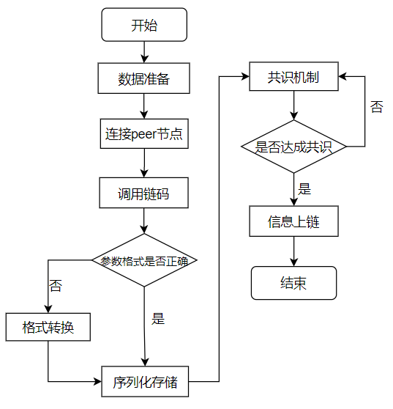
图3-3 信息上链流程图
在信息上链过程中，参与者先根据自己的业务需求确定一个交易提案，并且向所有需要背书的节点发送此提案。之后，需要进行背书的节点就会使用该交易提案，调用一个对交易提案作出响应的智能合约。这些背书节点将自己的签名信息加入到提案的响应中。在这个流程中，背书节点不会向账本增加该提案中的更新，而这些背书节点仅仅在签署了背书的结果后，就返回到提交的节点。
Orderer节点从各个提交信息的节点接收信息，利用Raft排序服务对接受到的一笔信息进行排序，将已提交的信息按预定的次序排列，并将已排列好的信息分组，形成一个区块。接下来，这些区块被分配到通道中的主节点。
在确认和提交信息的过程中，Orderer节点向Leader节点分配已排序完毕的区块，然后由主节点将从Orderer节点获取的区块传送至其它Peer节点并进行校验。每当收到一个区块时，该区块将按照该区块中的次序进行处理。每个节点都会根据生成信息的链码中的背书策略来检验每一条信息，以确保有参与者提交的所有信息已由有关节点完成背书。节点也要进行账本一致性检验，以确认账本的目前状况与产生提案更新时的帐目状况相符。在每个节点都完成了对每一条信息的确认后，然后更新账本，把已经打包好的信息写入一个区块。

3.3.3 信息查询
信息查询是智能合约的核心功能之一，各参与者可以随时查询自己上传的信息。首先是客户端根据自己的业务需要整理出一个可实现的查询请求，并通过区块链网络连接到Peer节点，将查询请求提交给Peer节点。Peer节点收到来自参与者的查询请求后，通过调用智能合约的信息查询模块访问账本数据，获取参与者需要的信息。Peer节点将处理之后的信息数据返回给参与者，至此信息查询完成。查询流程如图3-4所示。
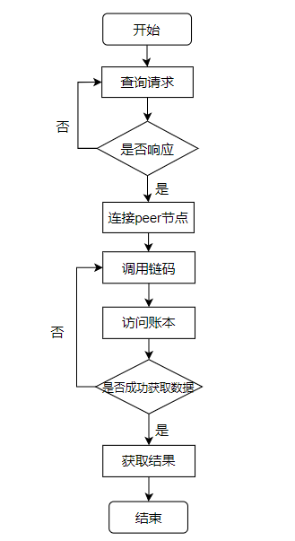
图3-4 信息查询过程
在本系统所使用的区块链网络中，智能合约中的信息查询模块提供了两种不同的查询方式：通过id查询和通过name查询。通过上传者名字可以查询到上传者提交过的数据，根据productid可以直接查询产品信息。当消费者使用食品ID进行全流程溯源，需要通过食品ID查询农产品ID，进而拿到农产品的溯源信息。信息查询模块中设置了范围查询，Fabric提供范围查询API GetStateByRange(startKey，endKey)，查询从startKey(闭区间)到endKey(开区间)的全部数据。

4 卤制产品追溯系统实现

4.1 追溯系统部署
在构建区块链网络前，首先要对其进行环境配置。本文采用了Ubuntu20.04操作系统作为智能合约编译环境，以阿里云ECS n4上的Centos7、Hyperledger Fabric2.2作为区块链网络基础架构。环境搭建还需要安装docker以及docker-compose。环境部署所需工具如表4-1所示。
表4-1 环境部署所需工具
工具 | 说明
Docker 19.03 | 装载Fabric依赖的各种镜像，使节点在容器中正常运行
docker-compose | 定义和运行多容器，使用yaml文件来配置应用服务
Go 1.16 | 智能合约编写语言
Centos 7 | 环境搭建平台
Ubuntu20.04 | 智能合约编译环境
Git | 版本控制工具

4.1.1 组织集群部署
根据追溯系统业务需求分析，部署四个组织，每个组织一个节点，整个系统设置一个Orderer节点。设计区块链集群，定义四个组织：org1.example.com、org2.example.com、org3.example.com、org4.example.com。
证书文件crypto-config.yaml用于生成相关组织的私钥和证书，因此需要对组织内四个节点的证书文件进行配置，证书文件如图4-1所示。
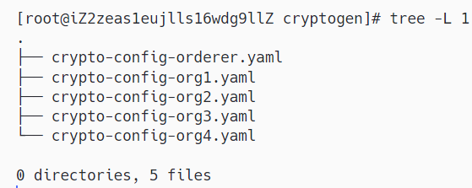
图4-1 证书文件图
Org1证书文件配置如图4-2所示。组织内共四个节点，需要再扩展三个以达到业务需求，其余三个组织结构相同。在配置文件中首先需要定义组织的名字、域名，EnableNodeOUs如果设置了为True，表示会在msp下生成config.yaml文件。
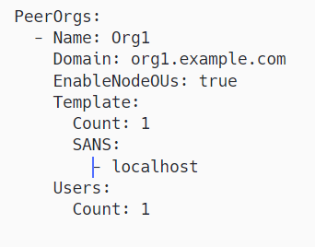
图4-2 证书文件配置
在实验环境的配置过程中，configtx.yaml主要用来配置fabric的组织结构，通道及锚节点。它主要完成以下几个功能：
（1）生成启动排序节点所需要的创世区块，并支持检验区块内容。
（2）创建组织通道中所必需的交易配置文件，并支持检验交易内容。
（3）生成锚节点Peer需要更新配置的交易。
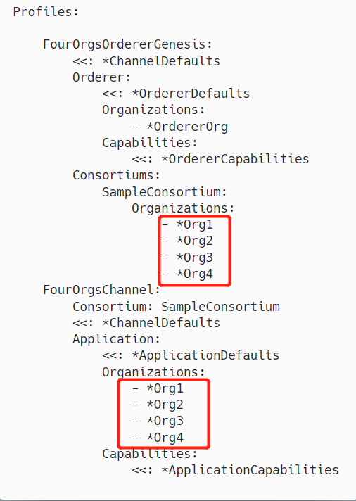
图4-3 config文件配置
默认的configtx.yaml文件仅定义两个组织，为满足业务需求，需要增加定义Org3与Org4两个组织。文件配置如图4-3所示。

4.1.2 网络启动文件部署
Hyperledger Fabric网络的启动需要预先配制好启动脚本，超级账本的启动配置文件是network.sh，network.sh包含启动过程中的两个主要功能，启动网络、创建区块链通道。两个功能对应两个主要函数。
（1）networkup()函数
该函数中调用了checkPrep()，用于检查docker的版本，生成集群各组织证书，生成集群启动时创世区块信息，执行docker-compose命令。网络启动函数如图4-4所示。
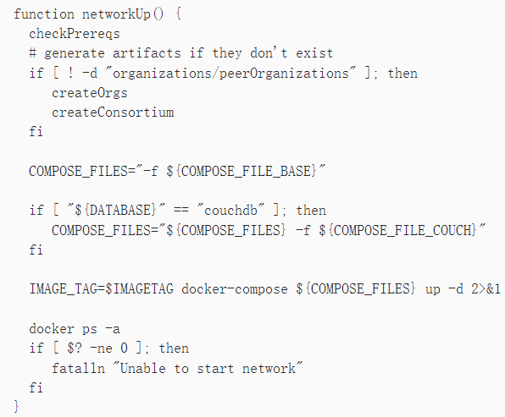
图4-4 网络启动函数图
（2）createChannel()函数
本函数通过调用createChannel.sh脚本完成以下四个工作：
①创建通道交易，每个通道的配置信息需要封装到交易中，后续将发送给orderer进行创建通道。
②发送创建通道交易至orderer节点。
③peer0.org1、peer0.org2、peer0.org2、peer0.org2四个节点加入新通道。
④设置每个组织的锚节点，锚节点主要用途，使得每个组织可以与其他组织节点产生联系，并将自身组织的节点信息同步至其他组织。通道创建函数如图4-5所示。
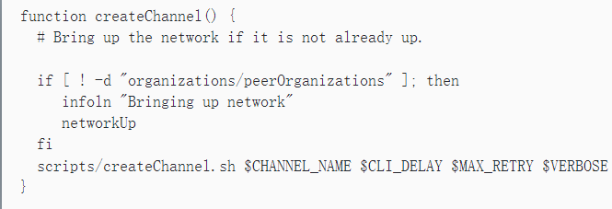
图4-5 通道创建函数图
以上环境配置完成后，即可执行命令./network.sh up启动区块链网络。如图4-6即表示区块链网络启动成功。
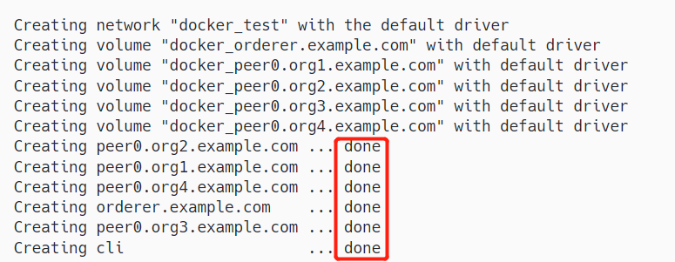
图4-6 区块链网络启动图
网络成功启动后，执行命令./network.sh createChannel创建并加入通道，当返回Channer ‘mychannel’joined，说明通道创建成功，可在通道内进行交易。如图4-7所示。
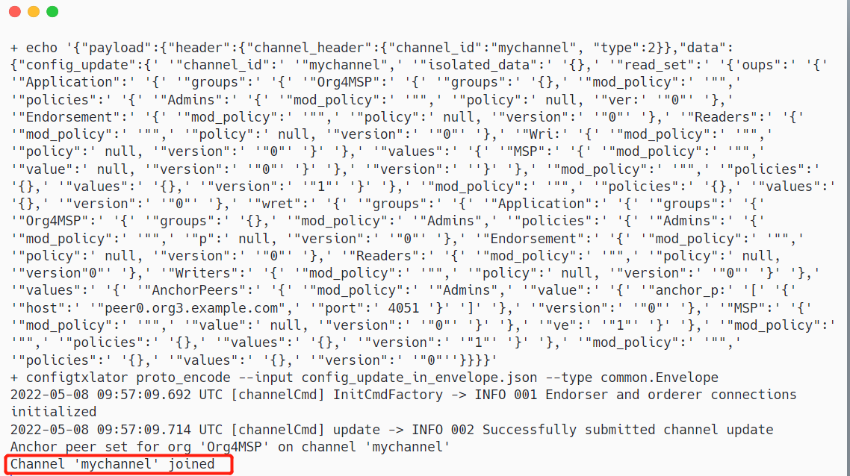
图4-7 创建并加入通道

4.1.3 智能合约部署
智能合约是区块链中的核心部分，启动区块链并成功创建通道之后，接下来便是安装智能合约。合约执行生命周期经历几个过程，首先使用go语言编写好智能合约，之后将智能合约进行打包，放在相应目录之下，随即执行命令./install.sh将智能合约安装到每个peer节点。在完成上述操作后，各组织会对智能合约进行核查，在确定无误后，批准通过。系统会检测智能合约是否安装成功，执行成功后返回包ID值，如图4-8所示。
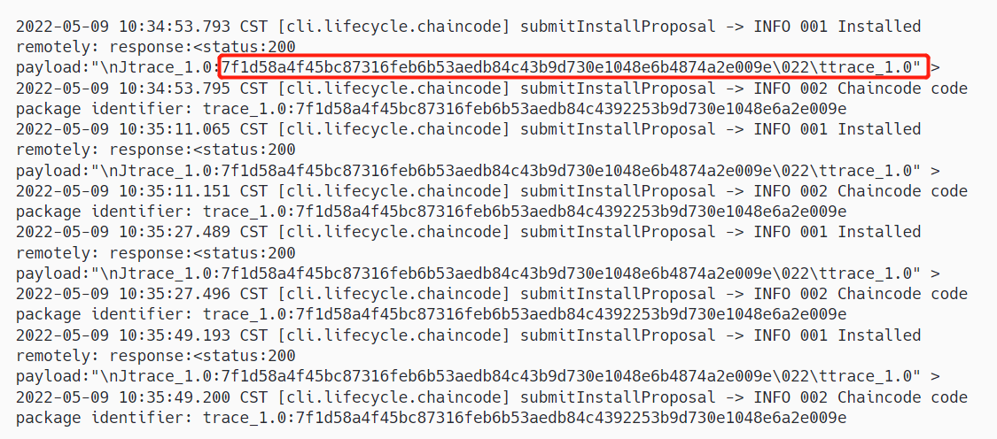
图4-8 智能合约部署

4.2 系统主要功能展示

4.2.1 用户登录
超级账本组织中的新成员在加入组织中时需要获得组织的认可，用户在获取区块链网络颁发的证书后，才能成为组织中的成员，才可在区块链网络中进行一系列交易活动。服务成功启动后，用户进入到登录页面，输入账号密码进行登录。如图4-9所示。
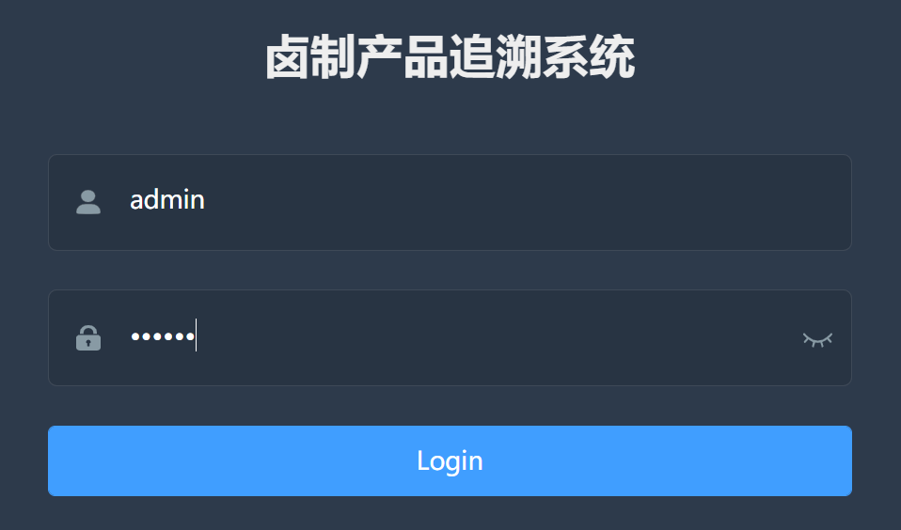
图4-9 用户登录界面

4.2.2 上链功能展示
用户成功登录后，可在系统中进行信息管理。追溯系统共有五个功能模块，分别是生产管理、加工管理、运输管理、销售管理和产品追溯，前四个管理模块可进行产品信息上链操作，追溯查询模块则可以查询产品流转信息，整体功能页面如图4-10所示。
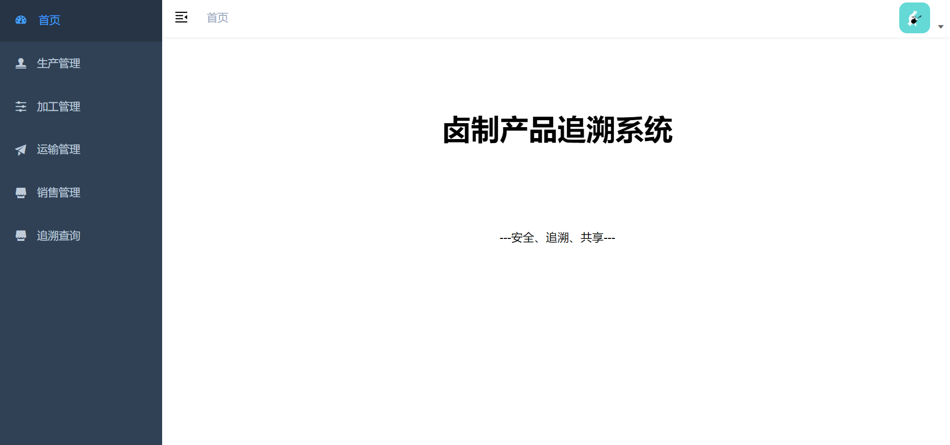
图4-10 功能模块图
（1）生产管理模块
生产管理模块用于记录并上传生产环节中的信息，如图4-11所示。
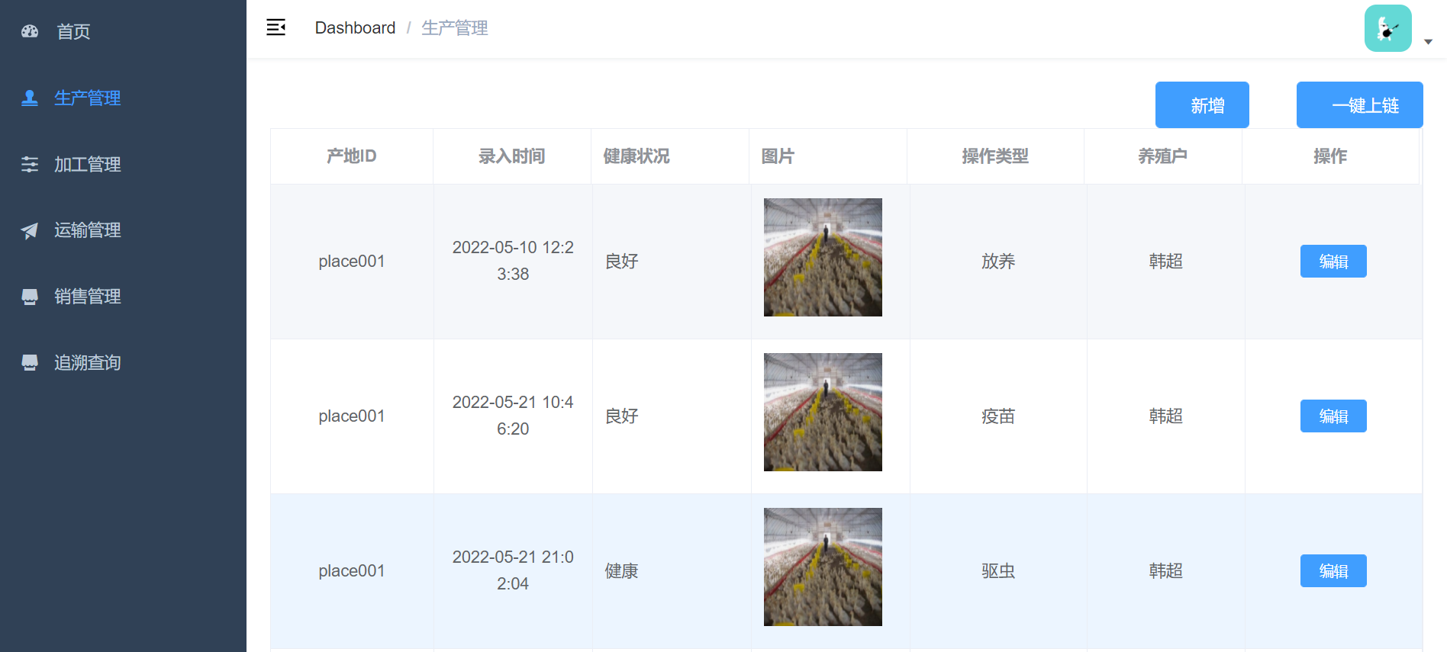
图4-11 生产管理图
（2）加工管理模块
加工管理模块用于记录并上传加工过程中的信息，如图4-12所示。
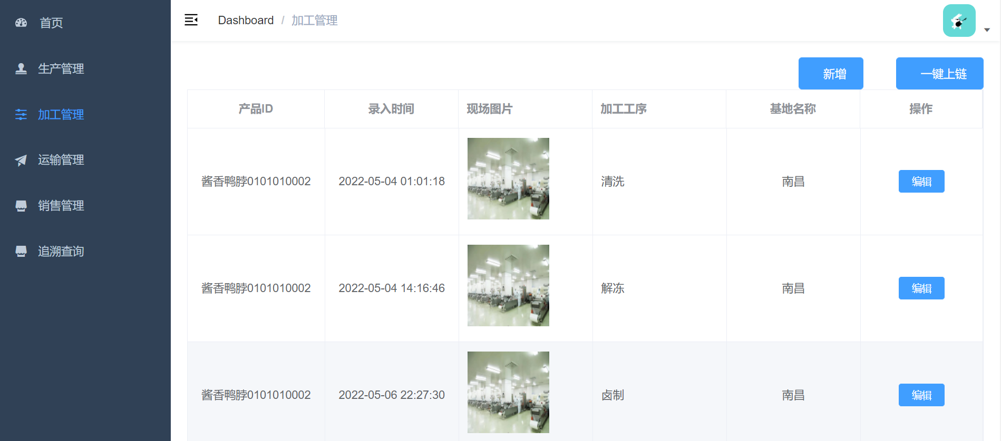
图4-12 加工管理图
（3）运输管理模块
运输管理模块用于记录并上传物流运输过程中的关键信息，如图4-13所示。
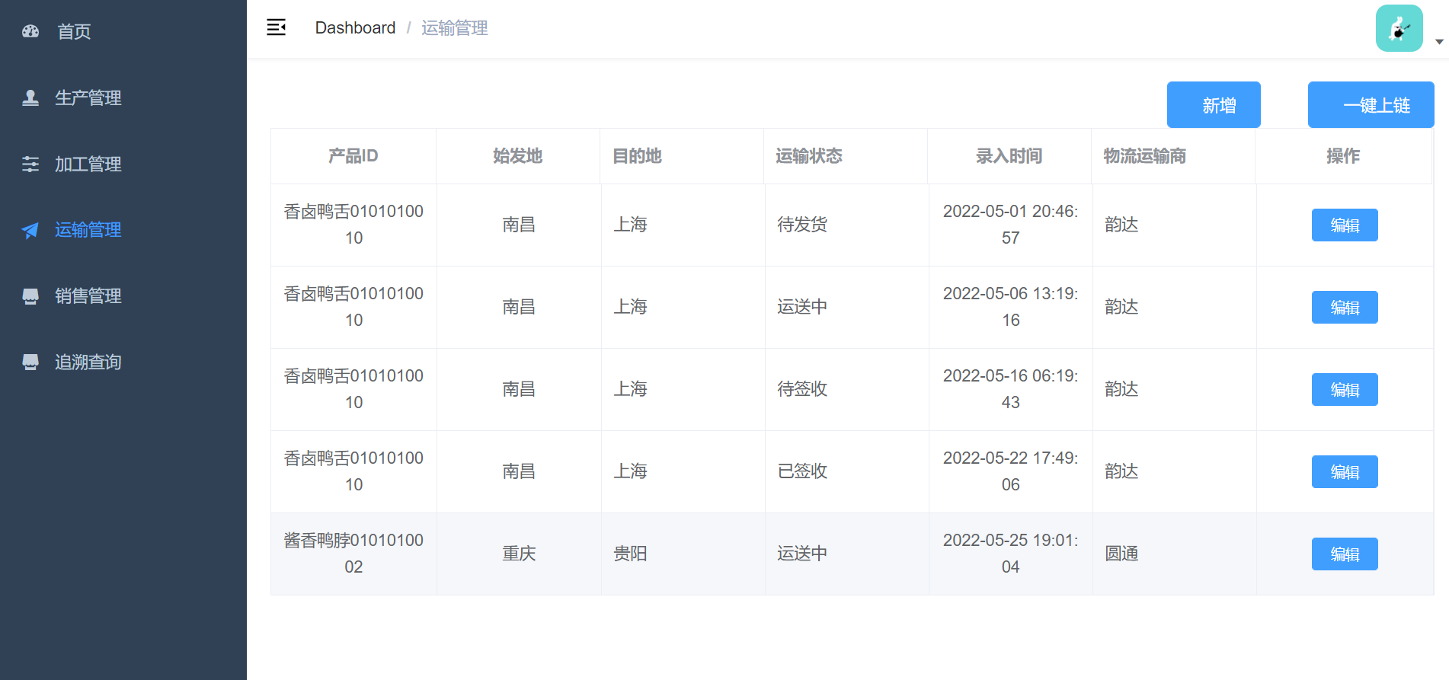
图4-13 运输管理图
（4）销售管理模块
销售管理模块用于记录并上传零售终端的销售信息，如图4-14所示。
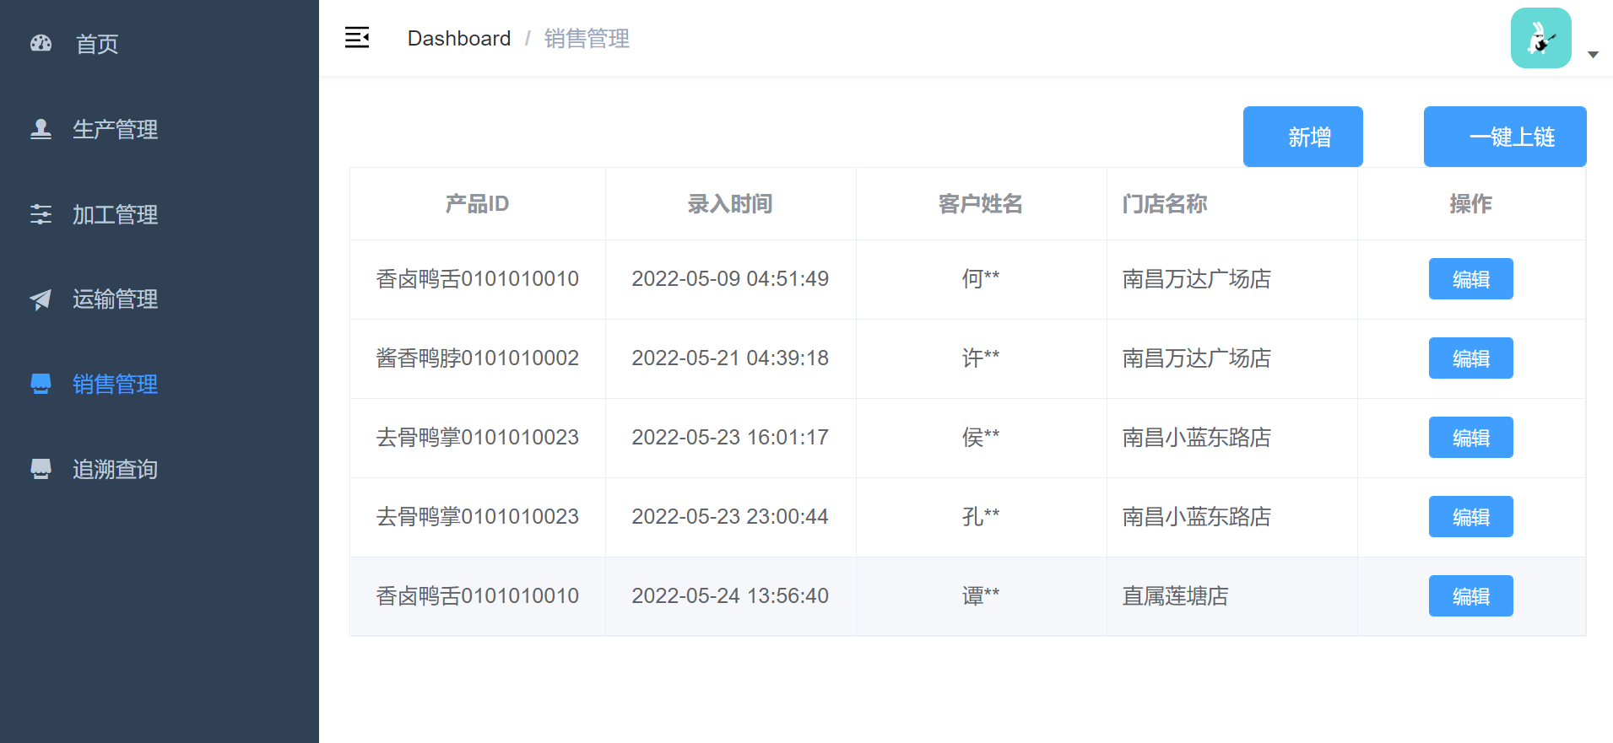
图4-14 销售管理图
以运输管理模块为例，用户需要填写产品ID、始发地、目的地、运输状态、录入时间和物流运输商等信息，信息录入完毕后，点击一键上链，信息即可上传区块链。

4.2.3 追溯功能展示
产品追溯模块是本系统的关键部分，用户通过产品追溯模块可以查看产品流转的相关信息。卤制产品的信息存放在去中心化的数据库中，因此用户查询所获得的信息具有充分的可靠性。用户可通过输入产品ID对相应的产品进行查询，展示出产品的具体信息，实现产品追溯。溯源结果如图4-15所示。
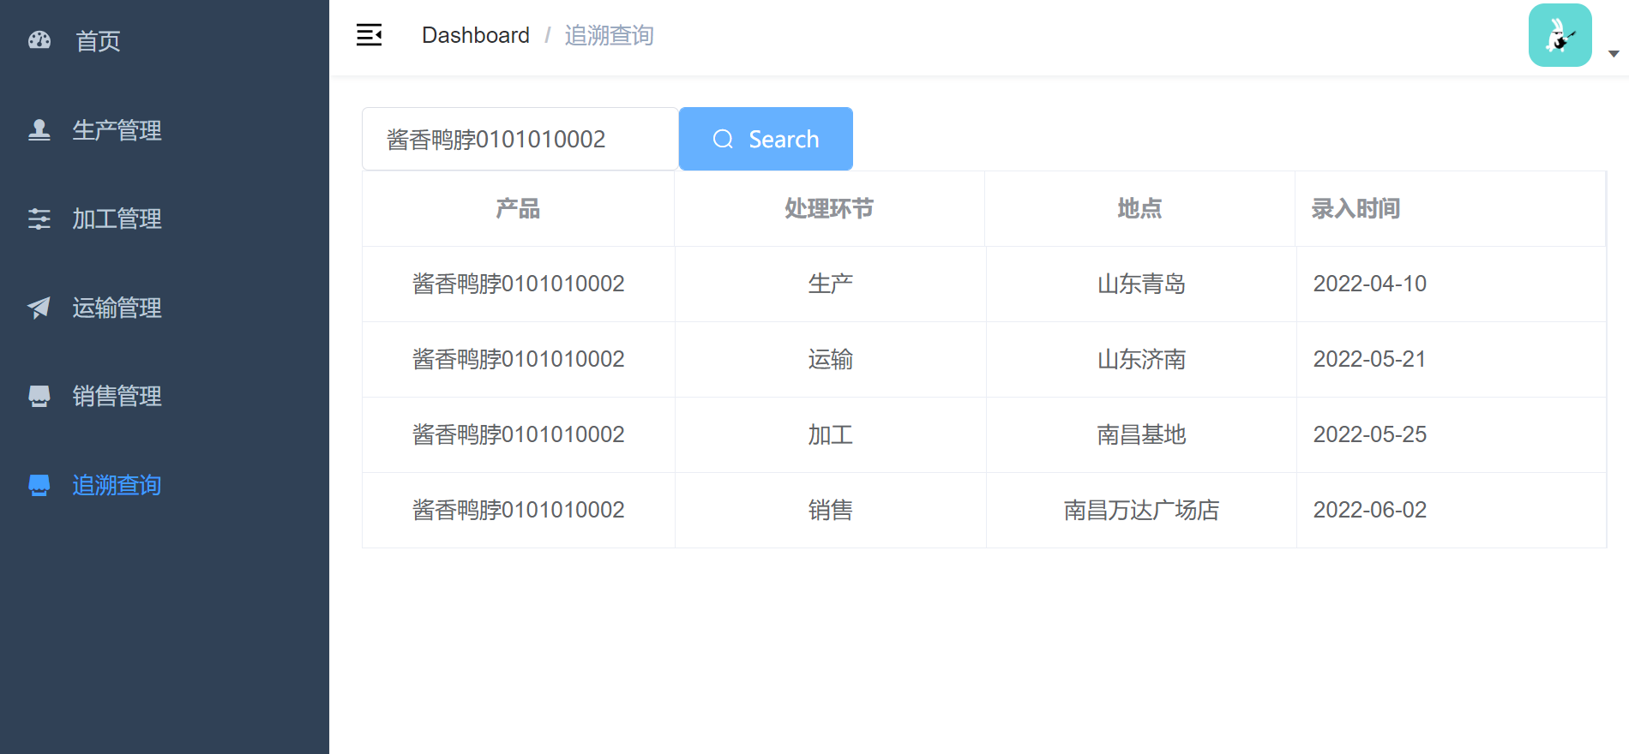
图4-15 产品溯源图

5 总结与展望
随着产品质量安全问题的日益凸显，人民的生活品质和消费意识也在逐步提高，食品安全问题日益受到人们的重视。卤制产品在人们的日常生活中占有举足轻重的地位，因此建立起一套能够保证卤制产品质量和安全的追溯系统是十分必要的。区块链中的每一个节点利用P2P技术进行通信，其特点是去中心化、加密、防篡改，与卤制品供应链环节多、参与组织多、链结构复杂等特点相适应，因此可以考虑将区块链技术应用到卤制产品的追溯系统中。
本文在查阅国内外相关文献的基础上，对我国卤制产品供应链体系进行了深入的探讨，并以区块链为基础，构建了一个卤制产品追溯系统。本文选择Hyperledger Fabric来建立一个联盟链，将参与方纳入到区块链中，并在此基础上进行信息的上传，以确保信息的完整性。同时，各个机构的节点也利用网络上的共识来保持同一账本副本，以确保追溯信息的一致性。
目前，国内和国际上关于食品安全的相关政策都已经颁布了许多关于食品安全的法规。区块链技术的应用，使卤制产品的追溯系统得到进一步的发展。利用区块链技术，可以有效地解决企业的信息来源被篡改、企业之间信息不透明和不对称等问题。它不但能增加顾客对商品的满意程度，还能提升企业的品牌实力，提升产品品质。本文设计了以区块链技术为基础的卤制产品追溯系统，从某种意义上解决了产品质量信息不可信的问题。卤制产品的供应链环节复杂，涉及的节点较多，因此，本文仅将其中的一些组织纳入到区块链网络中，使得整个供应链的整体联系更加简单。以后的过程中会进一步改进，在网络中添加更多的节点，以确保卤制产品的供应链可追溯性。

参考文献
- 张夏. 基于区块链与物联网标识的消费电子产品追溯系统研究[D].重庆邮电大学，2020.
- 闫寒. 区块链技术在产品质量追溯领域扩散影响因素研究[D].昆明理工大学， 2021.
- 张淑丽，王爽.基于区块链视角下的供应链金融风险防范研究[J]. 现代营销(信息版)， 2019(02):45.
- 李燕，马海英，王占君.区块链关键技术的研究进展[J].计算机工程与应用，2019.
- Uddin Mueen. Blockchain Medledger: Hyperledger fabric enabled drug traceability system for counterfeit drugs in pharmaceutical industry [J]. International Journal of Pharmaceutics， 2021，597.
- Agrawal T K， Sharma A， Kumar V. Blockchain-Based Secured Traceability System for Textile and Clothing Supply Chain[J]. 2018.
- Wang D，Jiang X，Bai Q，et al.The Food Safety Trace-Ability Technology Basedon Blockchain[J].Big Data Time，2018.
- Ning Z ， Wu M ， Zhou J . Volunteer service time record system based on blockchain technology[C]// IEEE Advanced Information Technology， Electronic & Automation Control Conference. IEEE， 2017.
- 吴亚星. 基于区块链的果蔬农产品供应链追溯系统研究与实现[D].宁夏大学，2021.
- 刘耀宗，刘云恒.基于区块链的RFID 大数据安全溯源模型[J].计算机科学， 2018，45(S2):377-378.
- 丁庆洋，朱建明.区块链视角下的 B2C 电商平台产品信息追溯和防伪模型[J].中国流通经济， 2017， 31(12):41-49.
- 黄小可.区块链技术及其在畜产品追溯中的应用[J].西南师范大学学报(自然科学版)，2019，44(03):130-134.
- 勾明月. 基于区块链技术的DE公司产品质量追溯体系优化研究[D].山东大学， 2019.
- 孙惠芳， 郭艳平， 伍敏君.基于区块链技术的电子产品溯源方案设计[J].电子技术与软件工程，2021(21):192-194.
- 陈秋强.基于Hyperledger Fabric的畜禽产品区块链溯源系统架构研究[J].当代畜禽养殖业，2021(03):50-52.
- 俞峰，陈星.基于区块链技术的消防产品追溯系统模型研究[J].武警学院学报，2021，37(02):21-25.
- 张夏. 基于区块链与物联网标识的消费电子产品追溯系统研究[D].重庆邮电大学，2020.
- 王海英，刘心红，郭福田.基于区块链的产品信息追溯与防伪模型构建[J].自动化与仪器仪表，2020(07):31-33+37.
- 焦斌，张建，梁启弟.基于区块链的产品溯源方法[J].现代信息科技，2020，4(12):154-156+160.
- 刘贤亮，周志丹.基于“区块链+物联网”的跨境电商进口产品信息追溯模型构建分析[J].物流科技，2020，43(03):78-80+85.
- 刘津. 基于区块链的产品质量追溯服务平台的研究与实现[D].西北大学，2019.

致 谢
时光飞逝，不知不觉中大学生涯就此画上了句号。我有幸于2018年进入江西财经大学，成为一名计算机科学与技术专业的本科生。怀着对未来的憧憬和对家庭的热望，我开始了我的四年大学生活。回顾起这段流逝的岁月，可谓是收获满满。时光流逝，情意不变。在这篇论文快要写完之际，我要向所有的老师、同学、朋友、家人表示衷心的感谢！
首先，在此衷心感谢我的导师熊星星老师在论文写作期间在学习对我百折不挠的悉心教导。老师教会了我们很多人生哲理，我们的老师教导我们许多做人的道理，平时我们不仅要努力学习，还要博览群书。在老师的耐心教导下，我才能顺利地完成这篇文章。并且对所有的任课老师表示感谢。室友也给了我很大的帮助。我希望大家在未来的岁月中，继续前进，更加美好。最后，我要向我的家庭表示感谢，他们一直都在我前进的路上给我鼓励。沿途走来，时光深处的别样风景美如画，我不会忘记在江西财经大学度过的这四年本科生活，每一个画面，每一个瞬间，都将永远铭刻在我的脑海中。

